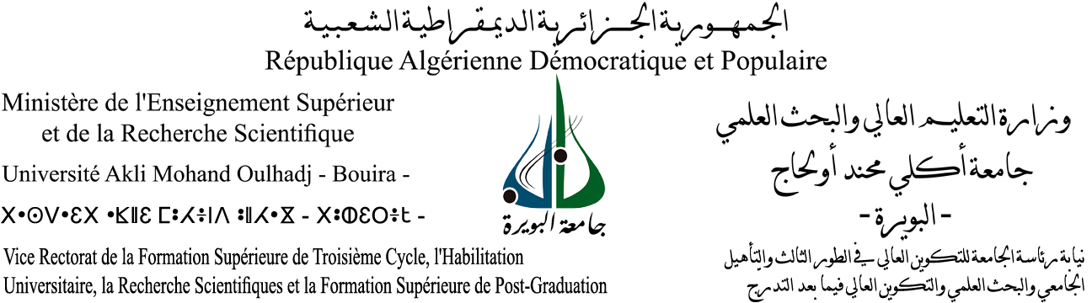

Faculté : | ............................................................................................................... | الكلية :
Département : | …………..………................................................................................ | القسم:
Année Universitaire : | …………..………................................................................................ | السنة الجامعة:

التعريف بموضوع البحث على مستوى مركز البحث في الإعلام العلمي و التقني (CERIST)

- اسم ولقب الطالب (ة) : | .........................................................................................................................................................................................................
- رقم التسجيل : | .........................................................................................................................................................................................................
- اسم ولقب المشرف: | .........................................................................................................................................................................................................
- الميــــدان: | .........................................................................................................................................................................................................
- الشعبة: | .........................................................................................................................................................................................................
- التخصص : | .........................................................................................................................................................................................................

 | دكتوراه  Doctorat |  | دكتوراه طور ثالث  Doctorat 3^{éme} cycle

عنوان موضوع البحث :......................................................................................................................................................................................................................
الكلمات المفتاحية : :..........................................................................................................................................................................................................................
الملخص :............................................................................................................................................................................................................................................
..........................................................................................................................................................................................................................................................
..........................................................................................................................................................................................................................................................
..........................................................................................................................................................................................................................................................
..........................................................................................................................................................................................................................................................
..........................................................................................................................................................................................................................................................
نائب العميد /نائب المدير المكلف بما بعد التدرج و البحث العلمي و العلاقات الخارجية | المجلس العلمي للكلية /للمعهد
ع/مركز البحث في الإعلام العلمي و التقني  CERIST | نائب مدير الجامعة المكلف بالتكوين العالي في الطور الثالث والتأهيل الجامعي والبحث العلمي وكذا التكوين العالي فيما بعد التدرج

